Digibee integra los sistemas heredados de Petrobras en un tiempo récord
El proyecto se llevó a cabo para la antigua refinería de la empresa estatal brasilera, ahora propiedad de Acelen.

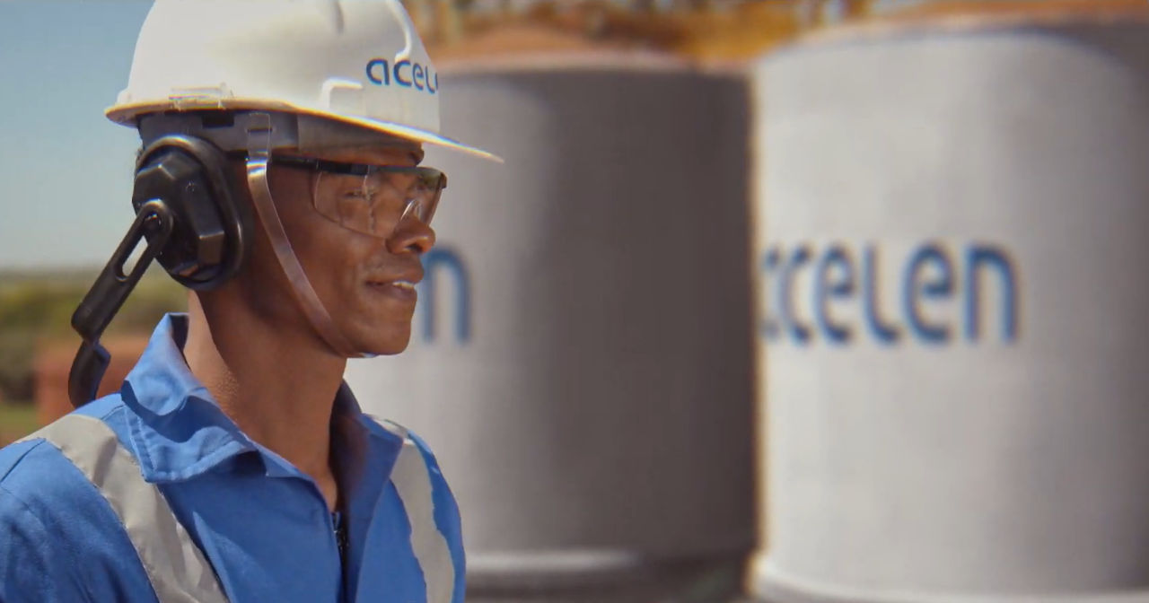

Ciudad de México, 21 de septiembre 21 de 2023. Digibee, la plataforma iPaaS (Integration Platform as a Service) líder en el mercado, integró cerca de 40 soluciones críticas en tiempo récord para sustituir los sistemas heredados de una refinería de Petrobras adquirida por Acelen, la Refinería Mataripe, ubicada en Bahía, Brasil.
Digibee es una solución iPaaS que llena el vacío existente entre los sistemas actuales y las nuevas tecnologías, ayudando a conectar datos y plataformas que nunca antes se habían integrado, independientemente de los silos existentes o de la infraestructura heredada. Con la ayuda de Digibee, Acelen integró los sistemas corporativos e industriales para garantizar que los cambios necesarios se realizarán de forma segura y eficaz. El trabajo se realizó en sólo ocho meses.
"Acelen nos planteó un reto sin precedentes y muy complejo. Integrar sistemas críticos y permitir que una operación de petróleo y gas, valorada en miles de millones de reales, funcione de forma escalable y sin, requiere experiencia y dedicación. Llevar a buen puerto el proyecto cuatro meses antes de lo previsto fue un logro para todos los que trabajamos en Digibee. La satisfacción de un cliente como Acelen no hace sino reforzar la confianza en nuestro rendimiento", destaca Marcelo Silva, Country Manager para Brasil de Digibee.
Creada por Mubadala Capital, filial de gestión de activos de Mubadala Investment Company y con sede en Abu Dhabi, Acelen nació con el objetivo de evolucionar el sector energético y participar activamente en la transición energética de Brasil, siendo responsable del suministro de energía de más de la mitad de la región Nordeste de Brasil. En la actualidad, la empresa cuenta con más de 1,000 empleados y unos ingresos anuales de 50,000 millones de reales. Además, está invirtiendo cerca de R$ 1,100 millones para garantizar la eficiencia operativa y el aumento de la capacidad de producción, alcanzando el equivalente a 290,000 barriles de petróleo al día.
"Acelen nació enorme. Aunque operamos como una startup, se nos encomendó la ardua tarea de implantar todos los sistemas de una refinería, sustituyendo la plataforma de soluciones de Petrobras. Utilizamos Digibee para integrar numerosas soluciones de sistemas corporativos e industriales. Entre los muchos retos impuestos por las circunstancias empresariales y el enorme alcance funcional del proyecto, Digibee fue uno de nuestros puertos seguros", afirma Fernando G. Birman, CIO de Acelen.
En la primera fase del proyecto, denominada "Primer Impacto", la atención se centró en integrar todos los sistemas esenciales para operar con independencia de Petrobras. Había más de 40 flujos en producción, incluidas operaciones como inventario, facturación y procesos de recursos humanos.
La segunda fase consistió en integrar todos los flujos restantes de Salesforce, así como los flujos que fueron surgiendo según las necesidades.
Entre los principales sistemas integrados se encuentran SAP, BACEN, Salesforce, Transpetro, Prisma, AVEVA, PiWeb, Fieldglass, Success Factory, Apollus, Neolude, Finnet y Thomson. Además del impacto en los procesos de inventario y recursos humanos, el proyecto incluyó canalizaciones de pedidos, facturación, transferencias, precios, contratos, carga de datos, datos financieros y de medición.
El tiempo récord de integración fue el resultado de una planificación previa adecuada y una asistencia constante al cliente. "Esto sólo fue posible porque la plataforma abstrae la complejidad de varias tecnologías necesarias para la implementación de diferentes patrones de integración, ya sean simples o sofisticados. Es este tipo de abstracción lo que nos permite acelerar el proyecto y generar ganancias de productividad para nuestros clientes", explica Daniel Dias, Director de Arquitectura de Soluciones y Ventas Técnicas.
Las soluciones de Digibee permiten una transformación digital hasta un 70% más rápida y a menor coste. La plataforma eiPaaS de la empresa permite integraciones de sistemas para los responsables de TI de las mayores empresas del mundo.

Acerca de Digibee
Digibee es la plataforma eiPaaS (Enterprise Integration Platform as a Service) líder en el mercado, encargada de integrar diferentes sistemas para impulsar a las grandes empresas hacia el mundo digital. Con una plataforma innovadora y una arquitectura flexible, conecta aplicaciones, servidores, datos, nubes, dispositivos, ecosistemas de partners, entre otros.
Digibee ayuda a empresas de todos los sectores a modernizar, reestructurar y gestionar sus arquitecturas de sistemas, mejorando procesos y herramientas para que puedan alcanzar los objetivos de negocio de forma más rápida, sencilla, segura y con menores costes.
Para más información, visite: https://digibee.com

Acerca de Acelen
Acelen es una empresa energética propietaria de la Refinería Mataripe y de sus activos logísticos en Bahía. Fue creada por Mubadala Capital, filial de gestión de activos de Mubadala Investment Company, uno de los principales inversores soberanos mundiales con sede en Abu Dhabi.

